Comunicato stampa

VAERO – La nuova perla di design per la moderna architettura per uffici
VAERO è un nuovo apparecchio a sospensione LED caratterizzato da un design minimalista, in armonia con la modera architettura per uffici. Il massimo comfort visivo è garantito: una speciale tecnologia distribuisce uniformemente la luce dal centro ai bordi dell’apparecchio, diffondendo un’atmosfera piacevole ed equilibrata.
Dornbirn, novembre 2016 – La nuova generazione di impiegati lavora in modo digitale e interconnesso. Talvolta si lavora da soli, talvolta in gruppo, a prescindere da tempo e luogo. Di conseguenza, l’ambiente lavorativo deve saper offrire nuove qualità. Gli uffici moderni tengono conto di questo stile, suddividendosi ad esempio in zone diversificate come spazi cooperativi, sale per il lavoro di squadra, zone riservate al silenzio o uffici singoli. È proprio per questo variegato scenario che Zumtobel ha ideato il nuovo VAERO, un apparecchio a sospensione LED dal design minimalista e trasparente capace di armonizzarsi con ogni architettura e con ogni ambiente, dal più classico al più creativo.
Purismo perfetto – il design di VAERO
Il segreto della costruzione di VAERO sta nel fatto che si concentra sull’essenziale: a caratterizzarne il design sono la superficie di emissione trasparente, le linee chiare e pulite e l'assenza del converter sul soffitto. Grazie a un’illuminotecnica speciale, attraversata da una barra centrale particolarmente sottile, l’armatura risulta estremamente slanciata, con elementi laterali ben delineati. Il corpo dell'apparecchio è costruito senza cornice, trattenuto da un’apposita copertura. In questo modo si tiene discretamente in disparte, fondendosi con l’architettura. Una volta acceso, VAERO sembra quasi un’impalpabile lamina di luce sospesa nel vuoto. Anche da spento non è meno elegante, in virtù della sua trasparenza. VAERO, con il suo colore, offre anche la possibilità di seguire il look minimalista dei moderni spazi di lavoro: la barra centrale è disponibile in alluminio non trattato, adatto per esempio alle architetture caratterizzate dal calcestruzzo, oppure in nero o bronzo.
Invisibile e ad alte prestazioni – la tecnica di VAERO
L’esclusivo design di VAERO è reso possibile solo dalle qualità invisibili di una tecnologia ultramoderna. Questa tecnologia, chiamata Side-lit, rappresenta un sistema che convoglia la luce delle sorgenti lineari in lastre fotoconduttrici trasparenti, distribuendola uniformemente dal centro fino ai bordi. La lavorazione strutturata dissolve la vista dei singoli punti LED. Ne risulta una superficie luminosa del tutto uniforme e priva di macchie. L’emissione combinata di luce diretta e indiretta serve a diffondere una luminosità armoniosa e a ridurre i contrasti, migliorando il comfort visivo, soprattutto nei grandi uffici open space. L’effetto è migliorato ulteriormente da una perfetta schermatura, fondamentale soprattutto quando si lavora al computer. Nell’insieme, l’ambiente viene caratterizzato da un’atmosfera gradevole, che contribuisce a incrementare il senso di benessere dei lavoratori. Un ulteriore vantaggio risiede nel fatto che i moduli LED di nuovissima generazione assicurano una luce di qualità perfetta e una lunga durata dei corpi illuminanti. In altre parole, il nuovo VAERO soddisfa non solo le esigenze di comfort visivo, ma anche quelle legate all’efficienza di una moderna illuminazione da ufficio.
Un’Anticipazione – VAERO tunableWhite nel 2017
Tra i requisiti necessari di una moderna illuminazione di uffici rientra anche la capacità di soddisfare le esigenze individuali e di adattarsi ai lavori svolti. Per questo motivo Zumtobel sviluppa le sue nuove soluzioni illuminotecniche seguendo il principio “Active Light”, sinonimo di una luce che sappia tener conto delle preferenze degli utenti e delle situazioni mutevoli. Uno studio condotto da Zumtobel rivela che la maggior parte delle persone che lavorano in ufficio gradirebbero un’illuminazione (LED) fatta di luce diretta e indiretta, regolabile individualmente e con la possibilità di modificare la temperatura di colore. Sulla base di questi risultati, già nei primi mesi del 2017 è previsto il lancio sul mercato di un’ulteriore generazione di VAERO, abbinata alla tecnologia tunableWhite: la risposta al desiderio degli utenti di avere una luce adattabile e personalizzabile.
VAERO Video disponibile:
https://youtu.be/mKF1-yarer8

Dati e cifre di VAERO
- Apparecchio a sospensione LED, a luce diretta/indiretta, con rifrattore trasparente Waveguide e tecnologia Side-lit
- Converter LED dimmerabile integrato nell’apparecchio
- Temperatura di colore: 3000 K e 4000 K
- Flusso luminoso: 5000 lm e 6500 lm
- Resa cromatica Ra > 80
- Distribuzione equilibrata della luminosità: emissione diretta/indiretta in proporzione 55:45
- Durata: 50000 h L80 a 25°C

Didascalie delle immagini:
(Photo Credits: Zumtobel)
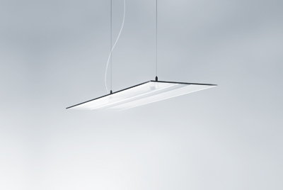
Foto 1: Una volta acceso, VAERO sembra quasi un’impalpabile lamina di luce sospesa nel vuoto. Anche da spento non è meno elegante.
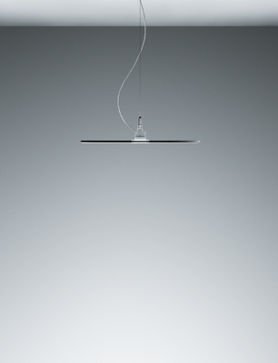
Foto 2: L’apparecchio è costruito con la tecnologia Side-lit, rappresentata da un sistema che convoglia la luce delle sorgenti lineari in lastre fotoconduttrici trasparenti, distribuendola uniformemente dal centro fino ai bordi.
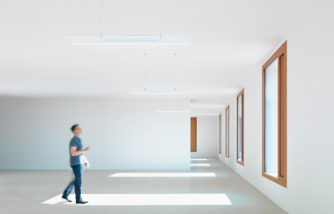
Foto 3: Il nuovo VAERO di Zumtobel è un apparecchio a sospensione LED dal design minimalista e trasparente, capace di armonizzarsi con ogni architettura e con ogni ambiente.
Contatto stampa:

Zumtobel Lighting GmbH  Kiki McGowan  Head of Brand Communications  Schweizer Strasse 30  6850 Dornbirn  Tel: +43 5572 390 1303  kiki.mcgowan@zumtobelgroup.com  www.zumtobel.com | Zumtobel Lighting GmbH  Andreas Reimann  Brand PR Manager  Schweizer Strasse 30  6850 Dornbirn  Tel: +43 5572 390 26522  andreas.reimann@zumtobelgroup.com  www.zumtobel.com
Zumtobel Illuminazione Srl.
Stefano Dalla-Via
Marketing Communication
Via Giovanni Battista Pirelli, 26
I-20124 Milano

Tel: +39 345 2911591
Cell: +39 345 2911591
stefano.dallavia@zumtobelgroup.com
www.zumtobel.it

Riguardo Zumtobel
In qualità di leader innovativo, Zumtobel offre soluzioni illuminotecniche sostenibili, sviluppate su misura per andare incontro alle esigenze delle persone in ogni settore applicativo. Con un assortimento completo di apparecchi d’alta qualità e sistemi di comando intelligenti, il produttore austriaco rende disponibile la luce giusta per ogni attività e in ogni momento della giornata, nei luoghi di lavoro e in quelli della vita privata, all’interno e all’esterno. Le soluzioni destinate ai settori applicativi ufficio e formazione, vendite e commercio, hotel e wellness, salute, arte, cultura e industria si completano alla perfezione con una gamma di prodotti per i settori Living e Outdoor. Zumtobel è un marchio della società Zumtobel Group AG con sede a Dornbirn, Vorarlberg (Austria).
Zumtobel. La luce.

